Pruszków, 30.04.2020 r.

Press Release

Ładowarki

W ofercie marki Högert Technik pojawiły się ładowarki akumulatorowe, wzbogacając tym samym kategorię narzędzi motoryzacyjnych. Wysokiej jakości urządzenia służą do ładowania akumulatorów 6 V i 12 V w motocyklach, samochodach osobowych i dostawczych, przyczepach kempingowych, quadach, łodziach motorowych, traktorach czy urządzeniach ogrodniczych. Sprawnie działający akumulator to podstawowy warunek działania silnika.

Ładowarka dostępna pod indeksem HT8G611 umożliwia naładowanie tradycyjnych akumulatorów kwasowo-ołowiowych, akumulatorów z ciekłym elektrolitem. Wbudowane przewody prostownicze mają długość 2 m, natomiast amperomierz pozwala na stałą kontrolę procesu ładowania. Ładowarka elektroniczna HT8G610 umożliwia naładowanie tradycyjnych akumulatorów kwasowo-ołowiowych, akumulatorów z ciekłym elektrolitem lub MF, a także akumulatorów bezobsługowych AMG i GEL. Dodatkowo charakteryzuje się w pełni automatycznym procesem ładowania (wykrycie napięcia akumulatora) oraz posiada czytelny, podświetlany wyświetlacz LCD.
Oba modele posiadają zabezpieczenia przeciwzwarciowe oraz przeciw przeładowaniu akumulatora. Dodatkowo ładowarka HT8G610 posiada zabezpieczenie chroniące przed odwrotnym podłączeniem. Po całkowitym naładowaniu akumulatora, ładowarka przechodzi w tryb "czuwania", w którym sprawdza jego stan i utrzymuje go w pełnym naładowaniu. W zestawie dostępna z izolowanymi zaciskami tzw. krokodylkami.

Dane techniczne:
 | HT8G610 | HT8G611
napięcie zasilające | 230 V / 50 Hz | 230 V / 50 Hz
napięcie ładowania | 6 V, 12 V | 6 V, 12 V
obsługiwana pojemność akumulatora | max 140 Ah | max 105 Ah
prąd znamionowy wyjściowy | 2 A | 4 A
maksymalny prąd ładowania | 4 A | 7 A
bezpiecznik | - | 15 A
waga | 0,4 kg | 3,8 kg

Ładowarki dostępne są w sprzedaży u dystrybutorów marki Högert Technik na terenie całego kraju od kwietnia bieżącego roku. Lista dystrybutorów znajduje się na stronie www.hoegert.com.

HT8G611
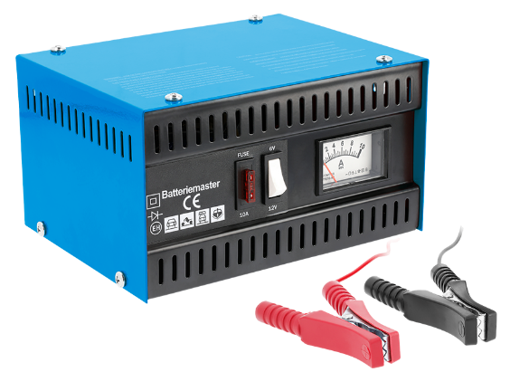

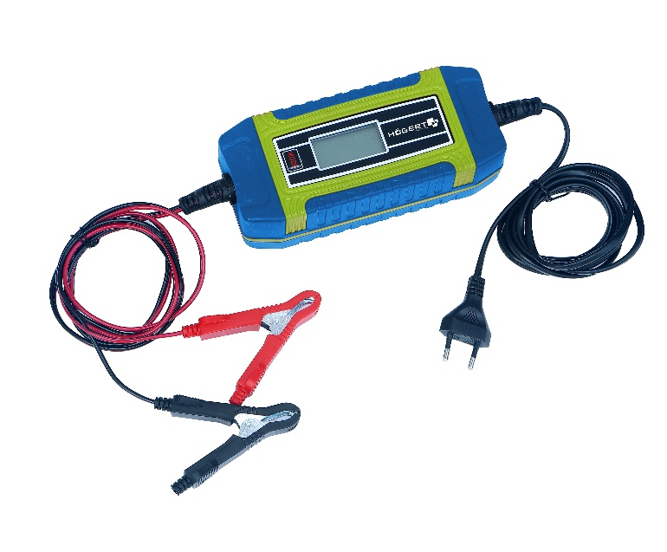
HT8G610

